Opdracht 1

Tekst met vragen

Waarom kwamen de Fransen in opstand tijdens de Franse Revolutie?
De Franse Revolutie had meerdere oorzaken:
- Hagelbuien verwoestten oogst
De oogst was een paar jaar achter elkaar mislukt door regen en hagel. De prijs van meel explodeerde, en in de zomer van 1789 kostte een brood 14 sous – 80 procent van het loon dat een arbeider per dag verdiende.
Tekst 1

Duizenden boeren en arbeiders verkochten hun laatste bezittingen voor eten en om hun belasting te kunnen betalen. De ongelijkheid en de honger zorgden voor veel woede onder de arme Fransen.

- Koningspaar smeet geld over de balk
Lodewijk XVI stak 1,5 miljard livre in militaire hulp aan de Amerikanen in hun onafhankelijkheidsoorlog (1775-1788) tegen Engeland, de aartsvijand van Frankrijk. Zo stuurde hij Franse troepen naar Amerika.
Tekst 2

Toen de schatkist leeg was, sloot de koning dure leningen af en verhoogde hij de belastingen. Intussen leefde het koningspaar als god in Frankrijk. Er werden enorme paleizen gebouwd en voor miljoenen aan kunst gekocht.

- Koningin werd gehaat door het volk
Koningin Marie-Antoinette was een dochter van de Oostenrijkse keizer, en haar huwelijk met Lodewijk XVI moest een oorlog tussen Frankrijk en Oostenrijk voorkomen. Het volk vond dat de koningen niks gaf om de Fransen. Haar gokschulden en de bouw van een eigen mini-dorp maakten het er niet beter op. Ze kreeg de bijnaam Madame Deficit (Mevrouw Staatsschuld).
Tekst 3

Opdrachten tekst 1
- Waarom werden de Franse Arbeiders boos door de mislukte oogsten?

- Bij welke stand horen de Arbeiders en de Boeren?

- Waarom werden de andere standen niet boos door de mislukte oogsten?

- Waarom moest de koning de belastingen verhogen?

- Welke stand(en) moesten de hogere belastingen betalen?

- De Oostenrijkse Marie-Antoinette werd door het volk niet vertrouwd omdat ze enorm veel geld uitgaf. Bedenk zelf nog een reden waarom de Fransen haar niet vertrouwden.

- In de drie tekstjes worden belangrijke oorzaken van de Franse Revolutie gegeven. Zet ze in volgorde, begin met wat jij de minst belangrijke oorzaak vind en eindig met wat jij de belangrijkste reden vind. Leg bij ieder tekstje kort uit waarom je het op die plek hebt neergezet, doe het zo:

- Ik vind tekstje ..vul nummer in.., het minst belangrijk. Dit vind ik omdat …leg antwoord uit…

- Ik vind tekstje ..vul nummer in.., belangrijker. Dit vind ik omdat …leg antwoord uit…

- Ik vind tekstje ..vul nummer in.., het meest belangrijk. Dit vind ik omdat …leg antwoord uit…

Opdracht 2:
Tijdbalk met teksten
Bekijk de onderstaande tijdbalk en de verschillende tekstjes. Koppel ieder tekstje aan de datum van de tijdbalk die erbij hoort. Bijvoorbeeld 1=a, 2=b, etc.

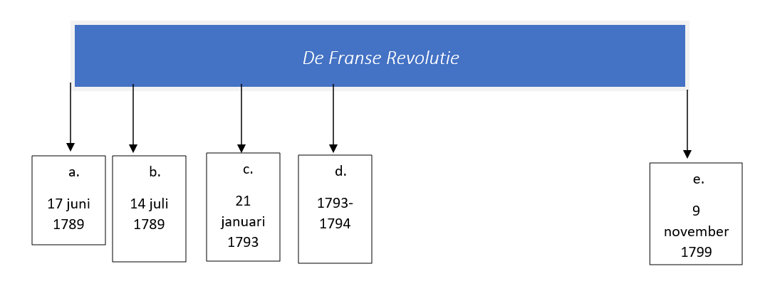

Teksten
- Politicus Maximilien Robespierre neemt het bewind over. Hij ziet overal vijanden en laat duizenden mensen onthoofden. Als het bloedbad zijn aanhangers teveel wordt, eindigt hij zelf onder de guilliotine.

- Lodewijk XVI heeft de vergadering van de drie standen bijeengeroepen, met vertegenwoordigers van geestelijkheid, de adel en burgerij. De drie standen ruziën over het stemrecht, dat de Derde stand ‘per hoofd’ wil. Dus hoeveelheid mensen i.p.v. standen. Deze stand roept zichzelf uiteindelijk uit tot Nationale vergadering en sluit zich op in de Kaatsbaan.

- De koning verleent geen medewerking aan de Derde Stand en verzamelt 2000 soldaten rond Parijs om een nieuwe regering of nieuw overleg neer te slaan. In woede bestormen de Parijzenaren De Bastille.

- Frankrijk is in chaos en het is onduidelijk wie de macht heeft. De jonge generaal Napoleon Bonaparte maakt hier gebruik van en grijpt de macht. Al snel wordt duidelijk dat hij het land als een dictator zou gaan besturen. De Franse Revolutie is afgelopen. Het resultaat: een persoon heeft alle macht terwijl het volk niks te zeggen heeft.

- Na een kort proces wordt Lodewijk XVI veroordeeld voor het helpen van vijnanden van Frankrijk. Hij wordt onthoofd, en op 16 oktober is Marie-Antoinette aan de beurt. Hun zoon Lodewijk sterft in de gevangenis en dochter Marie wordt tegen Oostenrijkse gevangenen geruild.

Spotprent
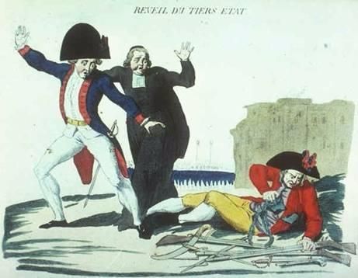
II.
III.
I.
De Derde Stand Staat Op! Franse prent, 1789.
In deze prent zijn de 3 standen te zijn die in de tijd voor de Franse Revolutie bestonden.

- Geef per cijfer aan welke stand is afgebeeld, doe het zo:

II.
III.
- Schrijf van iedere stand op hoe/waaraan je ze op de prent kan herkennen.

- Hoe is op de prent te zien dat de derde stand in opstand komt?

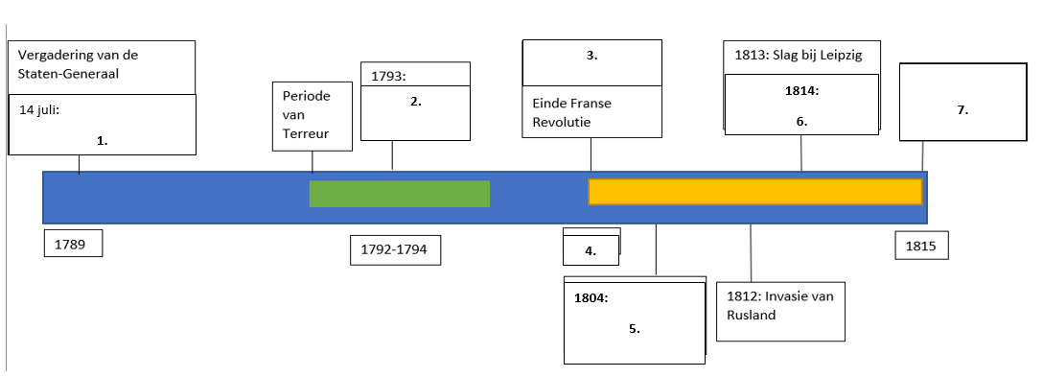

Bekijk de bovenstaande tijdbalk en lees de informatie die in de vakjes staat. Vul bij de cijfers in welke informatie ontbreekt.
- Gebeurtenis 6. Jaartal
- Gebeurtenis 7. Gebeurtenis
- Gebeurtenis
- Jaartal
- Gebeurtenis

